Nasze małe Vancouver

W pierwszym tygodniu stycznia, w ramach spotkania „Wspólna Chwila”,
w naszym przedszkolnym ogródku odbyła się – Zimowa Olimpiada.

Zanim ją oficjalnie rozpoczęto, dzieci wraz z Paniami obrzucali się nawzajem śnieżkami. Radości było co nie miara, bo przecież nie na co dzień można rzucić w Panią kulką! Oczywiście Panie nie pozostały dłużne i w ten sposób odbyła się „bitwa na śnieżki”.

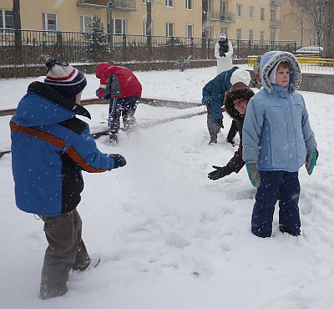

Czas jednak było rozpocząć część oficjalną piosenką „Witamy Was”, następnie dzieci
i Panie zostali podzieleni na dwie drużyny – "Bałwanki” i „Gwiazdeczki”. Jak na prawdziwą olimpiadę przystało nie mogło się też odbyć bez naszego okrzyku olimpijskiego, który wszyscy chóralnie zawołali „Olimpiadę zaczynamy, wszyscy razem wygrywamy!”
Po zakończeniu części oficjalnej przystąpiono do rozegrania pierwszej olimpijskiej konkurencji- „slalom na saneczkach”. Panie sadzały dzieci na sankach i ciągnęły je, starając się ominąć przeszkody, a nie było to takie proste! Oczywiście obie drużyny spisały się na „piątkę”! Kolejną konkurencją było – „rzucanie śnieżką do celu” (do zawieszonego na drabinkach koła gimnastycznego). Ależ była radość, kiedy udało się przerzucić śnieżkę na drugą stronę!

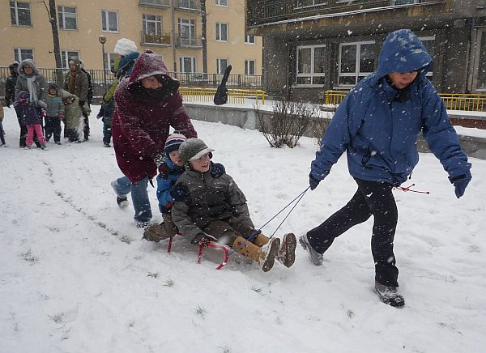

Na koniec, zebrano się w kole. Wszyscy wspólnie razem zaśpiewali zimową piosenkę „Zima, zima, pada, pada śnieg…”, a następnie ogłoszono wynik „Zimowej Olimpiady 2010”- „Bałwanki”- „Gwiazdeczki” (1:1). Nie mogło być inaczej, bo przecież, zgodnie z naszym olimpijskim okrzykiem: „ …wszyscy razem wygrywamy!”

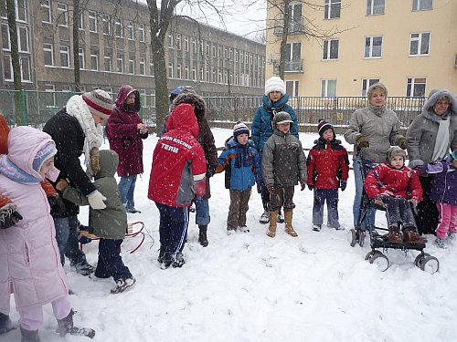

Może nie było tak, jak na prawdziwej olimpiadzie. Może nie było eleganckich, sportowych strojów, widowni, medali ani olimpijskiego ognia. Ale w sercach naszych dzieci zapłonął duch radości, spełnienia i satysfakcji ze wspólnej zabawy- duch naszego Vancouver.

Aleksandra Nowak- nauczyciel

